РОССИЙСКАЯ ФЕДЕРАЦИЯ

СОВЕТ НАРОДНЫХ ДЕПУТАТОВ ОКРУГА МУРОМ

Владимирская область

РЕШЕНИЕ

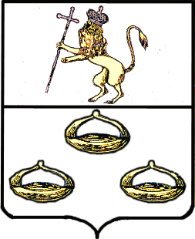 22.11.2011 № 111

О проведении публичных слушаний по проекту решения
«О бюджете округа Муром на 2012 год и плановый период 2013 и 2014 годов»

В соответствии с Федеральным законом "Об общих принципах
организации местного самоуправления в РФ" №131-ФЗ от 06.10. 2003 года, руководствуясь Уставом округа Муром и Положением «О порядке организации и проведения публичных слушаний в округе Муром» утверждённым Решением Совета народных депутатов округа Муром от 25.04.2006г. № 96, Совет народных депутатов округа Муром
РЕШИЛ:
1. Вынести на публичные слушания проект решения «О бюджете округа Муром на 2012 год и плановый период 2013 и 2014 годов».
2. Провести публичные слушания в здании администрации округа Муром по адресу: г. Муром площадь 1100-летия г. Мурома д.1 в актовом зале, 13 декабря 2011 года в 14-00.
3. Предложить жителям округа Муром письменно направить свои мнения и рекомендации по проекту решения«О бюджете округа Муром на 2012 год и плановый период 2013 и 2014 годов» в Совет народных депутатов, находящийся по адресу: г. Муром, площадь 1100-летия г. Мурома д.1 каб. №224.
4. Поручить постоянной комиссии Совета по бюджетной и налоговой политике, осуществлять организационные действия по подготовке и проведению слушаний.
5. Контроль над выполнением данного решения возложить на председателя постоянной комиссии Совета по бюджетной и налоговой политике В.К.Вахляева.

6. Решение вступает в силу со дня официального опубликования.

Глава округа |  | Председатель Совета
Е.Е.Рычков |  | К.Г.Федурин

